**«Мордочка, хвост и четыре ноги»**

6 октября в библиотеке «Исток» прошло мероприятие «Мордочка, хвост и четыре ноги». Мероприятие было посвящено Международному Дню защиты животных». Участниками праздника стали ученики 1 «А» класса МБОУСОШ №8 им. П.А.Щипанова.

Первоклассники познакомились с удивительным, ярким, разнообразным миром животных. Дети весело отвечали на вопросы викторины « О тех, кто бегает, плавает, прыгает, ползает и летает», рассказывали о своих питомцах, рассматривали книги и журналы. Ребята с интересом посмотрели клип «Наши любимые Хвостолапые», о домашних любимцах. Первоклассники с удовольствием выполняли задания различных конкурсов «Найди малыша», «Всезнайка», «Пантомима», приняли активное участие в «Зоологической эстафете», вспоминали как «разговаривают» птицы и звери.

В конце мероприятия все дети получили сладкий приз от «хвостолапых» - вкусную хрустящую морковку. Осенний витамин пришелся по душе мальчишкам и девчонкам.

Отрадно слышать и понимать, что у наших детей формируется верная позиция по отношению к «братьям нашим меньшим». Можно надеяться, что в будущем жизнь на планете Земля будет комфортнее и безопаснее, а День Защиты животных станет Днем выражения любви к ним.

Родители 1 «А» класса

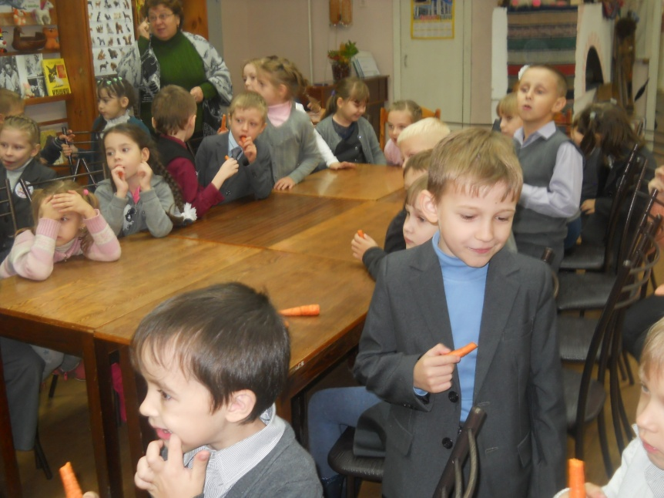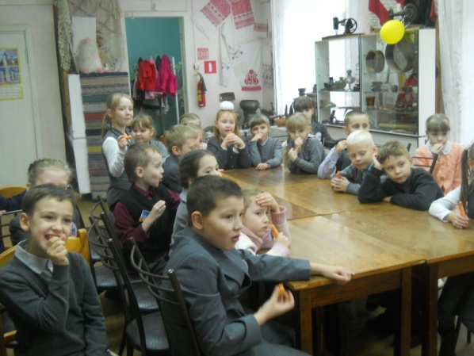

Совсем недавно на уроке литературного чтения мы начали подготовку к проекту "Что я знаю о библиотеке?".  Для качественного выполнения работы мы отправились в библиотеку «Исток». Раньше, посещая её, мы и не думали, что столько интересного в работе библиотекаря. Мы познакомились с такими понятиями, как картотека, каталог, абонемент, читальный зал, книгохранилище. В книгохранилище хранят все те книги, которые не выставляются в зал и доступ туда читателям закрыт. С помощью каталога и картотеки легко найти нужную книгу. Мы помогали библиотекарю правильно (в алфавитном порядке) расставлять книги на полках, соревновались в книжной викторине, рассматривали книги, которые умещаются на ладошке и которые тяжело держать вдвоём. Узнали, что в этой библиотеке хранятся книги об истории нашего края, и некоторые из них в единственном экземпляре. Этот поход в библиотеку очень помог нам в подготовке к проекту, и мы с удовольствием продолжим посещать её.

Родители и обучающиеся 2 б класса

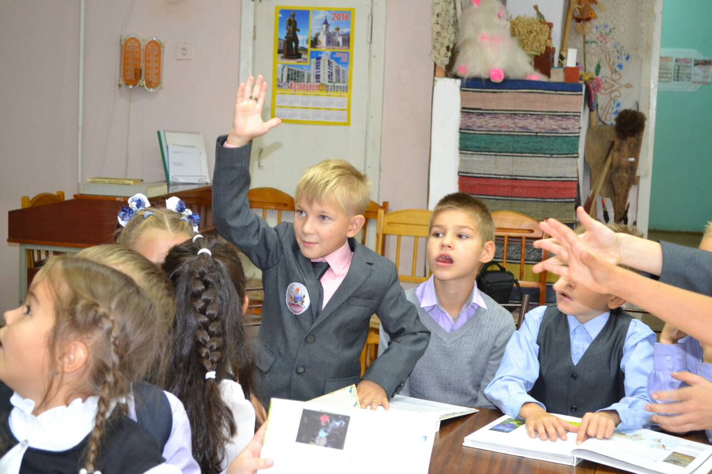 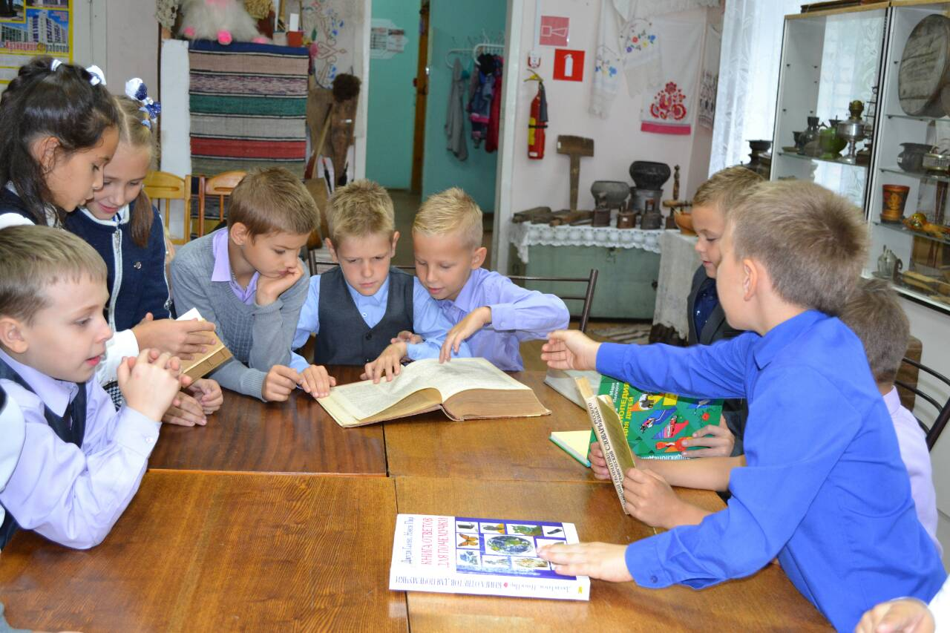

Культурная суббота 2 б класса.

Сегодня ребята 2 б класса МБОУ СОШ № 8 им. П. А. Щипанова побывали в мире живописи! В нашем городе открыта 42я выставка работ кузнецких художников. В выставочном зале Центральной библиотеки им.Радищева собраны 72 работы наших городских мастеров. В игровой форме нам рассказали и показали, что такое пейзаж, натюрморт, портрет, чем они отличаются и каких видов бывают. Мы учились "слушать" картину, чувствовать её. Узнали, что самому известному художнику города Кузнецка уже более 80 лет и он до сих пор радует нас своими работами. Поучаствовали в интересной викторине, которая помогла нам проверить свои знания в области этого вида искусства. Мы с удовольствием оставили положительные отзывы и надеемся, что ещё не раз посетим эту библиотеку.

Редакция 2 б класса

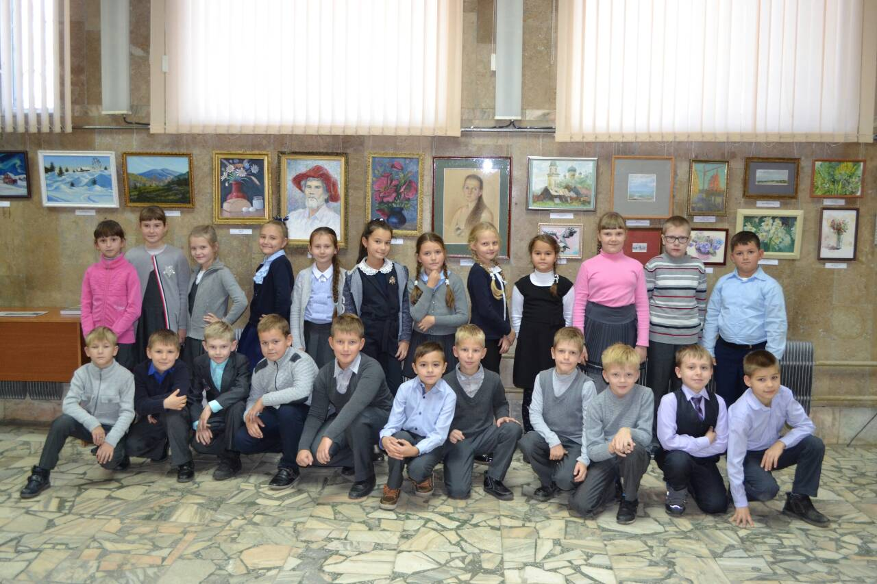 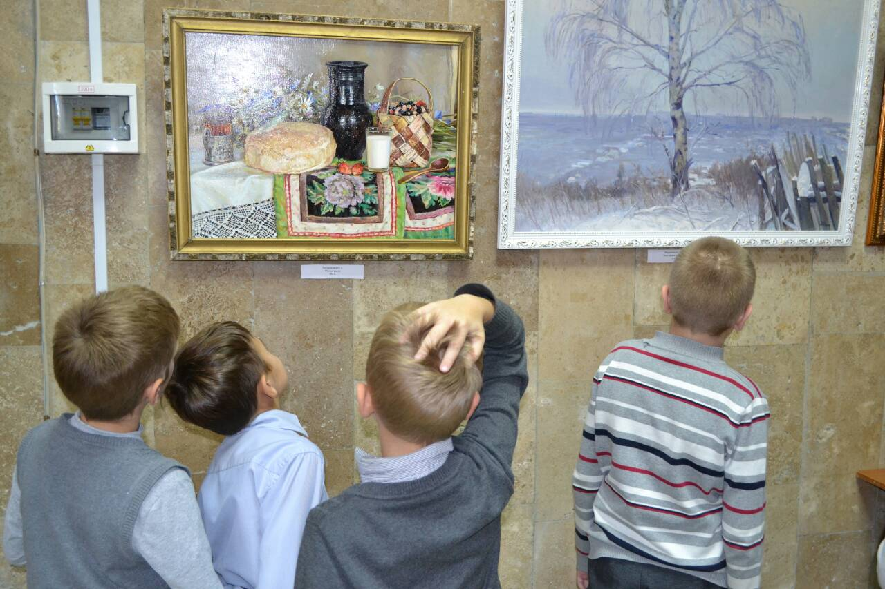

**Чудесная выставка**

21 сентября 2018 наш 7 «Б» класс МБОУ СОШ № 8 отправился на 42 выставку картин кузнецких художников в центральной библиотеке. Когда мы зашли в выставочный зал, нас удивило множество прекрасных картин. Были представлены портреты, натюрморты, пейзажи, сюжетные композиции. Экскурсовод рассказала нам обо всех этих картинах и их авторов. Был представлен 21 автор. Каждый из них по своему уникален в характере, стиле и манере написания картин. Чьи-то работы яркие, чьи-то спокойные и гармоничные, чьи-то передают энергию и движение. Любуясь картинами, ощущаешь, словно находишься в том месте, которое изображено на холсте. Художники словно приглашают нас побывать там, где были они. На выставке мы увидели картины выпускницы нашей школы Анисимовой Татьяны. Спасибо за возможность прикоснуться к прекрасному.

Редакция 7 б класса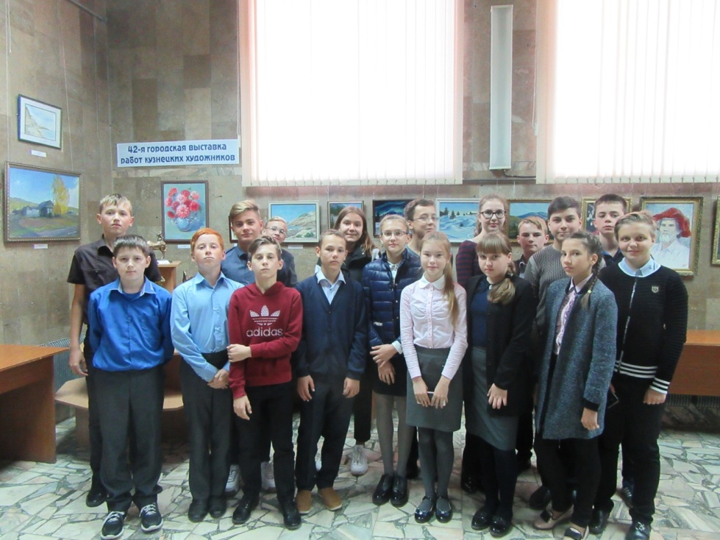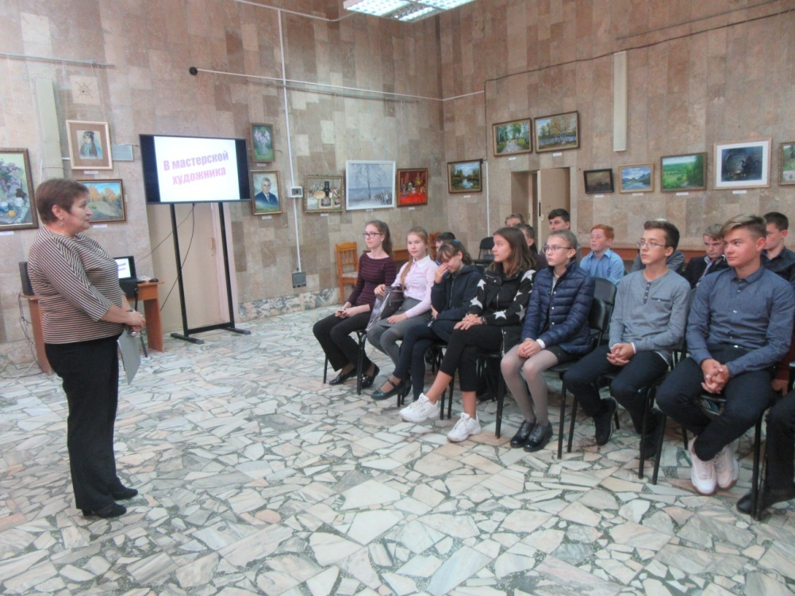

Увлекательная культурная суббота.

В рамках проекта "Культурная суббота" 9 б класс МБОУ СОШ № 8 им. П. А. Щипанова побывал в незабываемом месте - в Государственном музее-заповеднике "Тарханы". Вековые липы, вязы и,кажется, сам воздух старинной русской усадьбы хранят память о том времени, когда здесь жил великий русский поэт М.Ю.Лермонтов. Очень понравился нам увлекательный рассказ экскурсовода в барском доме. Нам открылся не только Лермонтов-поэт, но и Лермонтов-художник. Мы были поражены, когда своими глазами увидели, что он нарисовал в 15 лет. Неизгладимое впечатление оставил и мемориал дубу, собственноручно посаженному Лермонтовым и безвременно сражённому молнией. Во время экскурсии мы погуляли по территории усадьбы и прошли там, где ходил, гулял, созерцая величественную красоту местной природы, бегал, играл с друзьями великий поэт. Хочется выразить слова благодарности всем, кто организовал такую интересную поездку.

Участкин Илья 9б класс

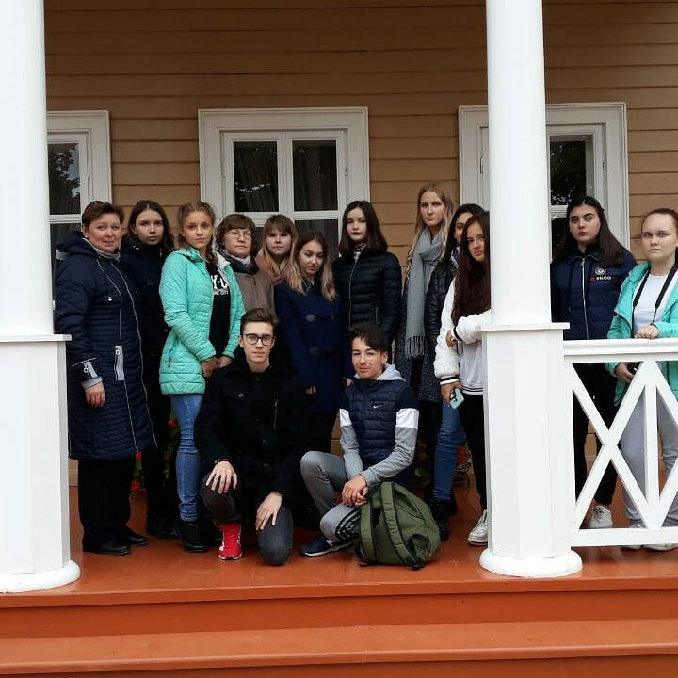 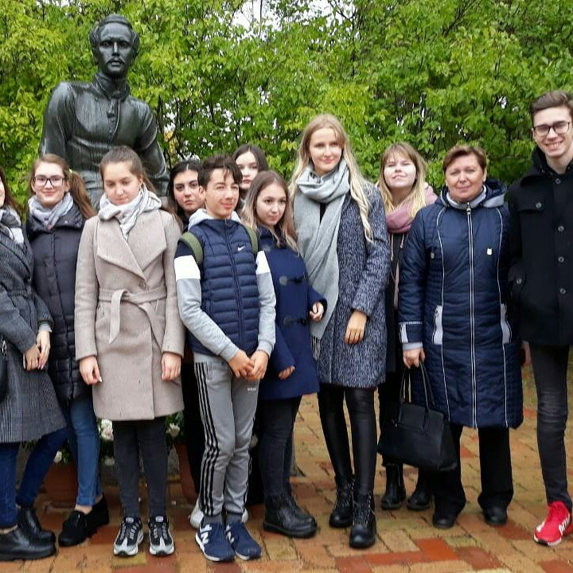

Экскурсия по «Реактору»

А вы знаете, что такое катушка Тесла, лазерная арфа и танцующие маятники? 10 октября в МБОУ СОШ № 8 им. П. А. Щипанова ребята посетили Музей занимательных наук "Реактор". Это очень необычный музей, так как все экспонаты можно трогать руками и не просто смотреть, а проводить физические опыты. С огромным удовольствием мы познакомились с физическими свойствами веществ, с химическими элементами, разобрали сложнейшие головоломки, получили много новых знаний. Оказывается, заниматься наукой - это интересно!

Редакция 2 б класса

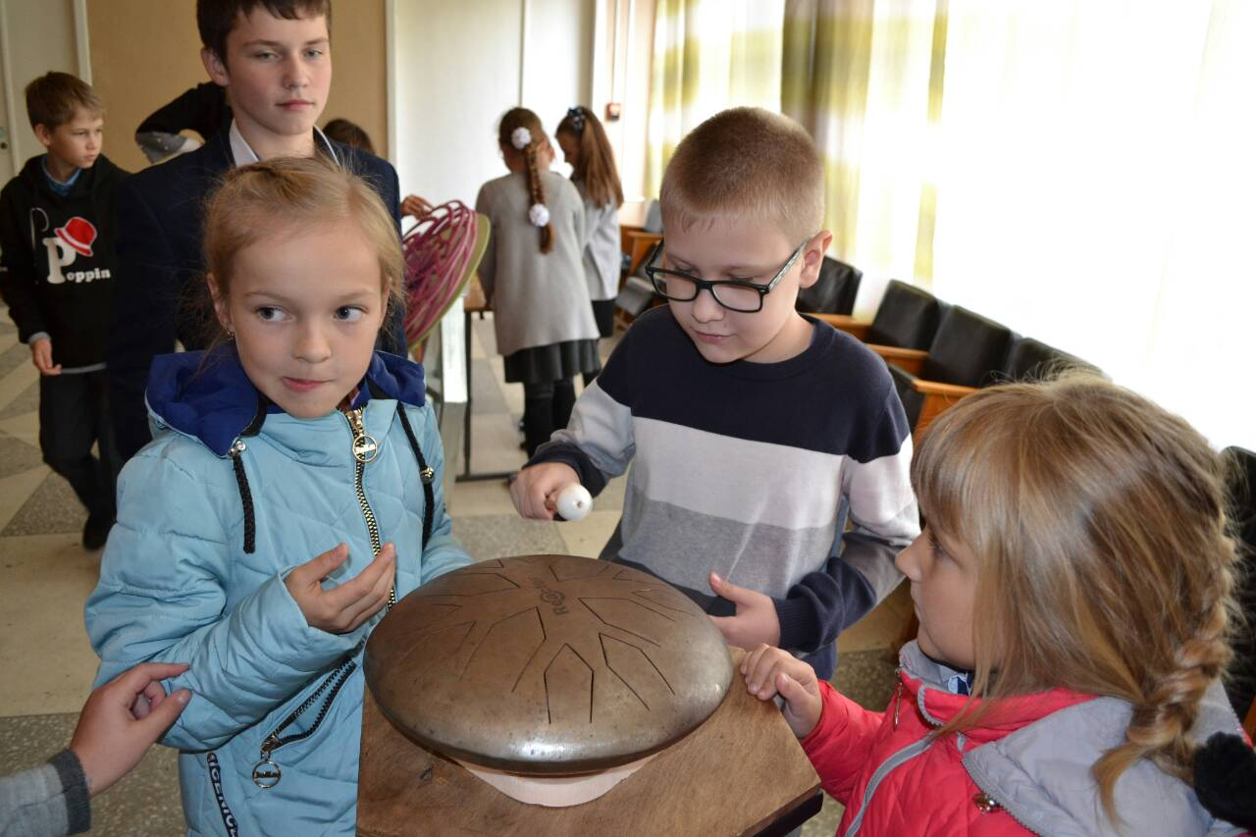

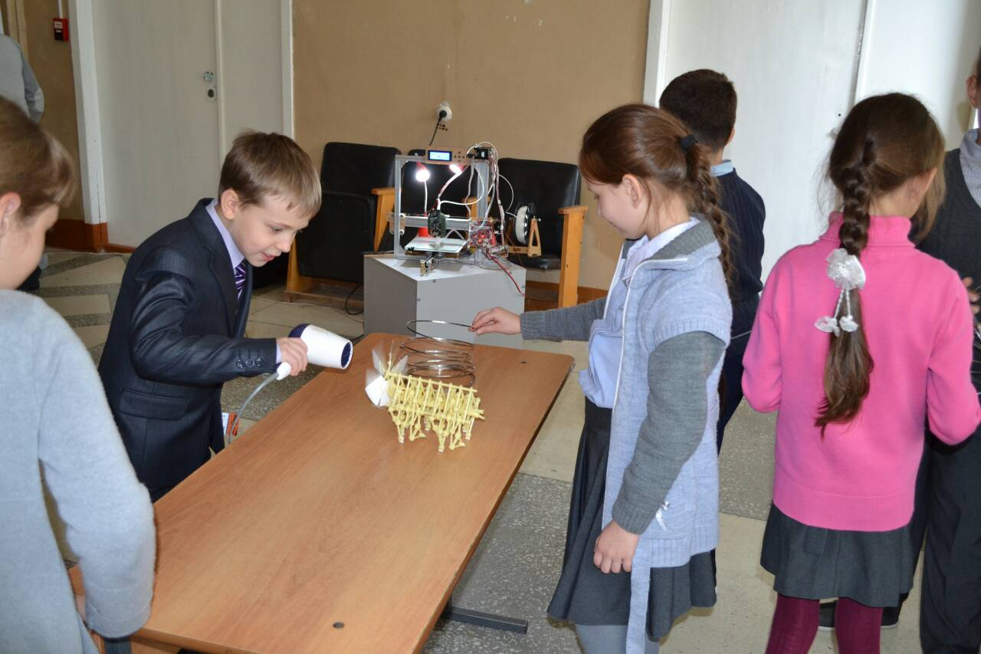

28 сентября в наш город приехал Пензенский театр юного зрителя со спектаклем «Семь волшебных желаний». Наш класс посетил представление.

Действие спектакля происходит в небольшом королевстве, где в лесу на деревьях живут добрые феи. Дровосек Зербино спасает добрую фею и получает от Феи волшебный подарок – с этого начинаются его необыкновенные приключения. На его пути встречается много испытаний, но он их с достоинством преодолевает.

Сам спектакль наполнен музыкой. Песни, танцы, история любви и, конечно же, чудеса, в которые мы все верим.

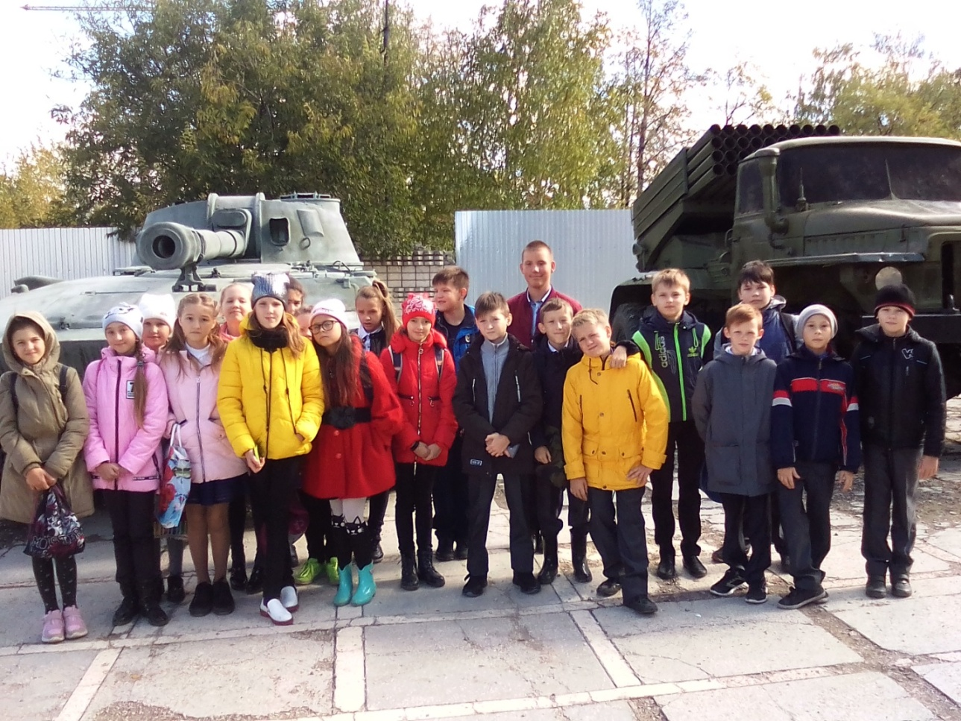

**«От улыбки хмурый день светлей!»**

В первую октябрьскую пятницу весь мир отмечает не совсем обычный праздник – «День улыбки». В этот день, 5 октября, в библиотеке «Исток» прошло мероприятие « От улыбки хмурый день светлей». Участниками сталиученики 1 «А» и 1 «Б» классов МБОУ СОШ № 8 им. П.А.Щипанова. Первые смайлики были сделаны в виде значка - их прикрепляли к одежде с помощью булавки. Смайлик быстро завоевал популярность во всем мире, и через некоторое время его изображение появилось на майках, бейсболках, открытках и почтовых марках.

Сегодня люди всех возрастов при общении в Интернетеиспользуют смайлики*-*выражения разных положительных эмоций.Солнечный символ облетел весь земной шар и стал связующим звеном для людей разных национальностей.      По мнению создателя смайлика - Харви Бэлла, День улыбки должен быть посвящён добрым делам и хорошему настроению, ведь   улыбка – это чудо, с помощью которого в мире становиться уютнее и теплее.

Оставив плохое настроение за дверью, первоклашки отправились в увлекательный мир улыбки. Ребята с удовольствием принимали участие в смешных  конкурсах «Веселые мартышки» (повторяли смешные движения за ведущей); «Аукцион слов» (называли синонимы к слову смеяться); «Свет, мой, зеркальце скажи!» ( показывали смешные «рожицы»); «Верёвочка» (каждая команда, как можно быстрее, должна была протянуть веревочку через свою одежду);«Смайлик» (рисовали на шариках смайлик); «Танцевальный», собирали пословицы  про смех и улыбку, отгадывали  загадки, отвечали на шуточные вопросы, помогали перепутавшимся сказкам собраться вместе, спели песню «От улыбки хмурый день светлей». А чтобы удивить своих родителей,  дети с удовольствием изготовили своими руками закладки для книг «Веселый смайлик». Ребята проявили творчество, фантазию и воображение. Закладки получились веселые и яркие. Любая книжная закладка - волшебная вещь. Она обязательно поднимет настроение. Закончилось мероприятие чтением смешных рассказов и стихотворений о жизни школьников. Уходя домой первоклассники захотели взять с выставки «От улыбки хмурый день светлей » книги себе домой и почитать их вместе с родителями, ведь они теперь точно знают:

Когда мы улыбаемся,  
Мы жизнью наслаждаемся,

И вмиг освобождаемся  
От горестей любых.

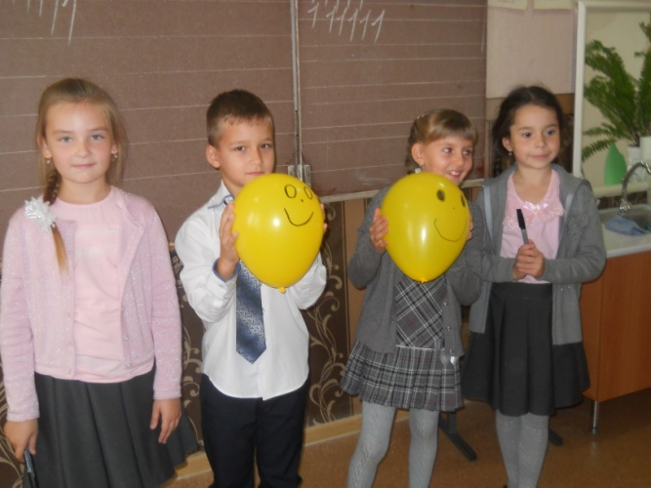Ученики 1»А» и 1 «Б» классов обращаются ко всем взрослым и детям: «Улыбайтесь, как можно чаще и в мире станет немножечко больше доброты. Улыбайтесь, и пусть весь мир узнает о хорошем настроении».

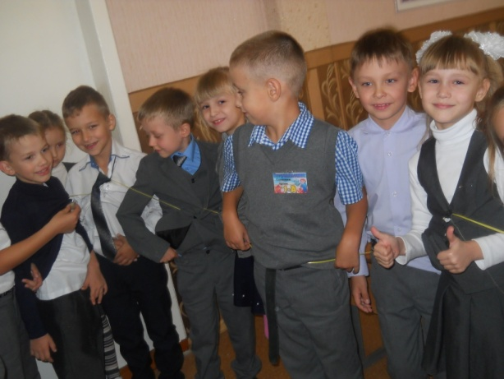

Родители 1 а и 1 б классов.